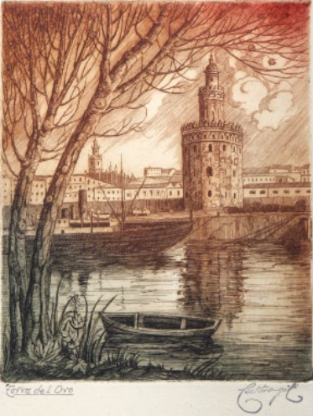
= FICHA TÉCNICA.-
+ AUTOR: MANUEL CASTRO GIL.
+ TÍTULO: “Torre del Oro”.
+ TÉCNICA: Grabado.
+ MEDIDAS:
- Huella: 16,5 x 15 y 16 x 13 centímetros.
- Papel: 25 x 20 y 23 x 17,5 centímetros.
+ Firmado y titulado.
+ Representación en la que aparece una vista de la Torre del Oro (Sevilla), con una coloración gradual de tonos rojos a negro.

